GUÍA DE MÚSICA

Nombre: | Curso: 3 ° A | Fecha:
Objetivo (s): Identificar el conocimiento de los alumnos sobre sonidos artificiales, naturales e instrumentos musicales.

I.- PINTA LOS INSTRUMENTOS DE CUERDA

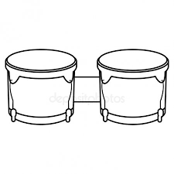 | 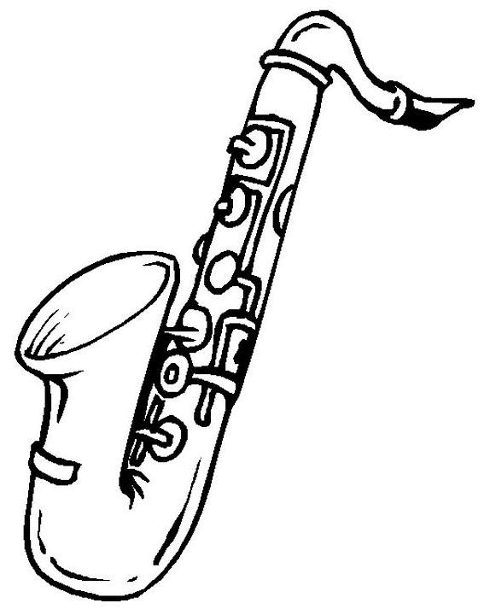 | 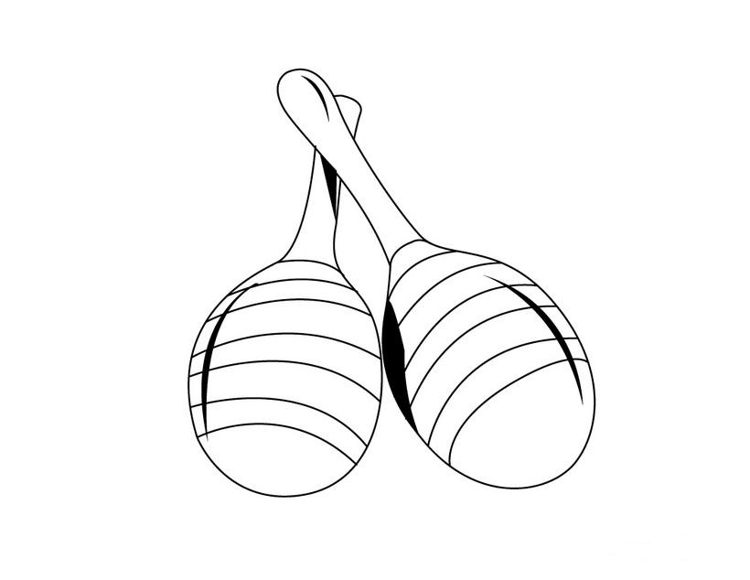 | 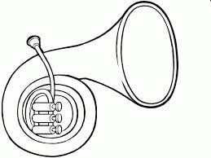
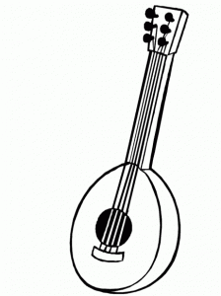 | 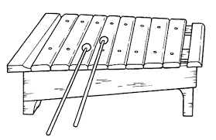 | 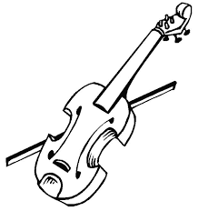 | 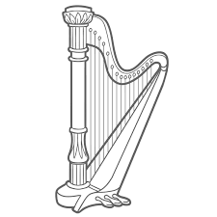
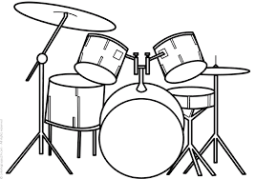 | 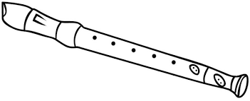 | 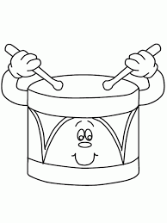 | 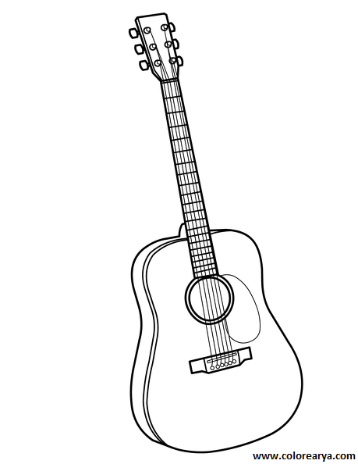
 | 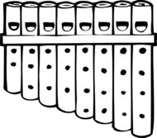 | 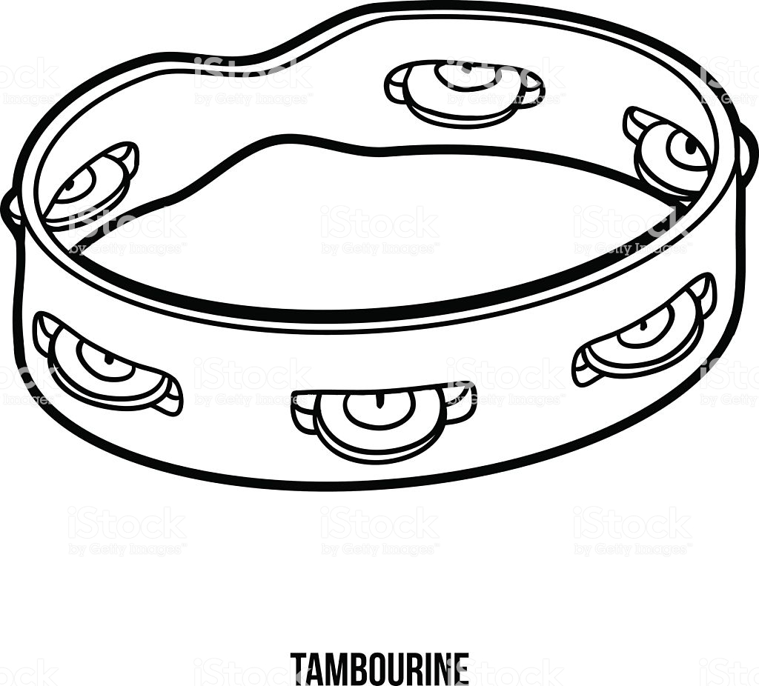 | 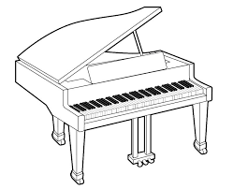

II.- CLASIFICA LOS SONIDOS EN NATURALES O ARTIFICIALES

BOCINA- LLUVIA- VIENTO- RADIO- LADRIDO- GALOPE DE UN CABALLO- MAR- CELULAR- DESPERTADOR.

SONIDOS ARTIFICIALES | SONIDOS NATURALES

III.- PINTA LOS INSTRUMENTOS DE PERCUSIÓN

IV.-PINTA LOS INSTRUMENTOS DE VIENTO

